## 服务器部署文档

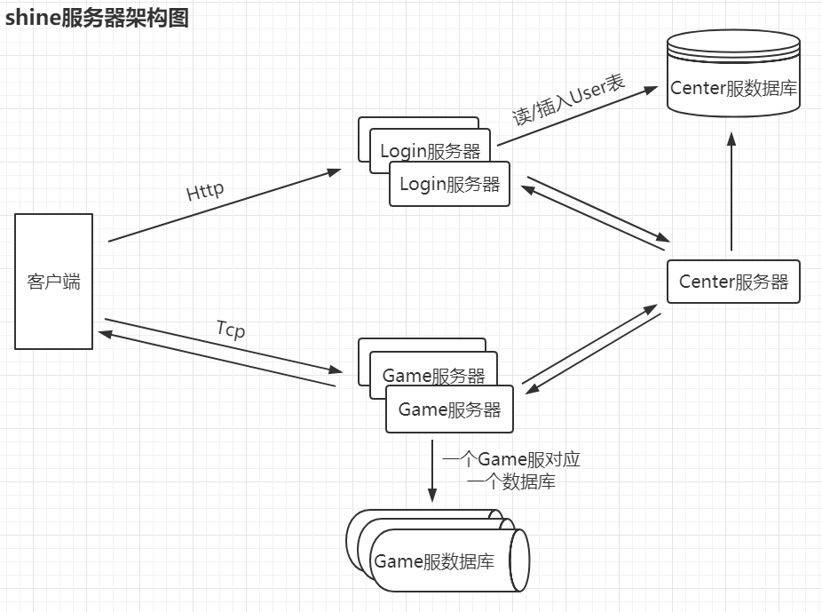

1. Linux所需环境描述
   1. MySql5.5
   2. JavaJdk jdk-11.0.2_linux-x64
2. **bin目录的内容解释**



Config 存放游戏静态配置数据的 具体数据就下config.bin

Jar java可执行程序 中心服 游戏服 登陆服程序都在其中‘

Log 是程序运行的log 输出存放

Run 服务器启动脚本

ServerConfig 存放服务器配置

Sql 存放数据库结构的文件

**3 ip端口设置**

* 1. 我这边会提供一个bin的目录
  2. 需要改动的文件/bin/serverConfig/server.xml

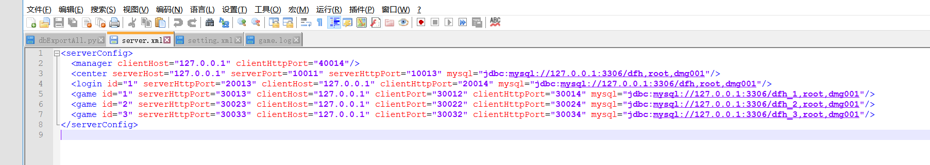

Manager 这是辅助管理进程，ip 跟center在一台物理机上就好。

Center 中心服设置 中心服的服务器之间通信的ip tcp端口及http端口以及数据库地址/账号/密码

Login 登陆服设置 登陆服的http服务器之间的通信端口 客户端与登陆服的连接ip 及端口 登陆服设置的数据实例为中心服的数据库下文数据库有描述

Game1 game服的 端口数据库 IP 设置 游戏1服

Game2 game服的 端口数据库 IP 设置 游戏2服

Game3 game服的 端口数据库 IP 设置 游戏3服

（ps 字段名称server开头的 都是服务于服务器之间的 client开头是给客户端使用的）

（serverPort/serverHttpPort，配内网端口）

**4 数据库的结构**

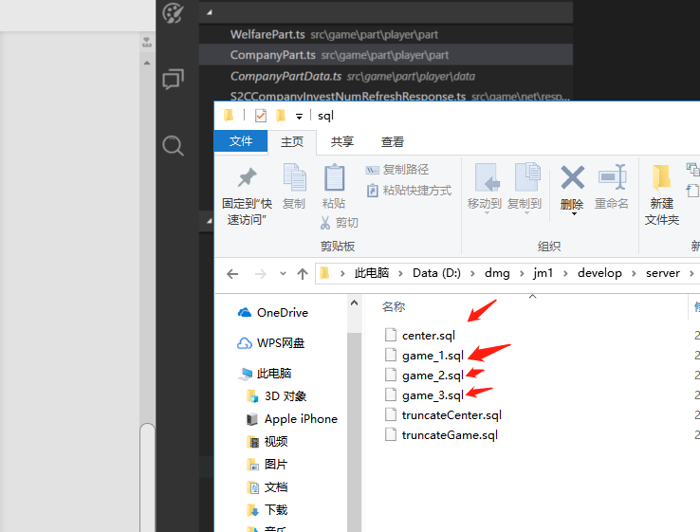

存放sql的文件夹是/bin/sql

Center中心服的数据库

Game1服 Game2服 Game3服 其实他们是结构一样只是服id不一样

中心服有中心服的数据库实例，sql为center.sql，与center进程部署在一台设备。 逻辑服也有对应的数据库实例，sql为game_x.sql，与game进程部署在一台设备。登录服没有所属的数据库实例，但需要能访问中心服数据库的端口权限。

**4 启动程序**

启动执行bin/run/start.Sh

关闭执行bin/run/stop.Sh

理论上 服务器服务器就启动成功了

如果连接不上 请看bin/run/log/errorLog 是否有不正常log

分析问题原因